SERVIÇO PÚBLICO FEDERAL

MINISTERIO DA EDUCAÇÃO

UNIVERSIDADE FEDERAL DE UBERLÂNDIA

FACULDADE DE ENGENHARIA ELÉTRICA - FEELT

**Movimento Uniformemente Variável: Queda Livre**

Terceiro Experimento Física Experimental

Luiz Henrique Almeida Barbosa – 11521EEL005

Caique Alves Pereira – 11511EEL031

Gabriel Masete da Silva -11521EEL018

Uberlândia – MG

02 de Abril de 2016

**SUMÁRIO**

1.INTRODUÇÃO.....................................................................................3

2.MATERIAL UTILIZADO.......................................................................3

3.OBJETIVOS.........................................................................................3

4.PROCEDIMENTO EXPERIMENTAL...................................................4

5.CONCLUSÃO.......................................................................................8

6.REFERENCIAS BIBLIOGRÁFICAS.....................................................8

**1-Introdução**

O movimento de queda livre é uma particularidade do movimento uniformemente variado. Sendo assim, trata-se de um movimento acelerado, fato esse que o próprio Galileu conseguiu provar. Esse movimento sofre a ação da aceleração da gravidade, aceleração essa que é representada por g e é variável para cada ponto da superfície da Terra. Porém para o estudo de Física, e desprezando a resistência do ar, seu valor é constante e aproximadamente igual a 9,8 m/s2. Sua equação é a seguinte:

y = yo + vot + 1\2 gt²

**2-Material utilizado**

* Esfera metálica – corpo em queda livre
* Alavanca de ajuste de altura
* Disparador da esfera
* Imã que prende a esfera metálica
* Cronometro digital para medição do tempo de descida

**3-Objetivos**

O presente relatório tem como principal objetivo a estudo do movimento de um corpo em queda livre utilizando uma série de equipamentos adequados para esse fim, além da determinação do valor da aceleração da gravidade local por meio de várias análises de seu deslocamento.

**4-Procedimento Experimental**

Por meio das formulas seguintes calculamos a media do tempo, o desvio padrão, o erro estatístico e o erro total, respectivamente, para cada distancia associada:

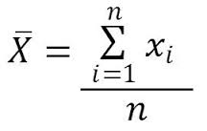 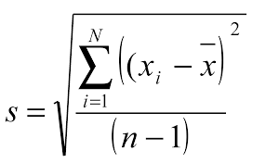

Erro estatístico (EE)= s / $\sqrt[2]{n}$

Erro total (ET)= $\sqrt[2]{{\left(Erro estatistico\right)}^{2}+(Erro instrumento)²}$

Dado que X é o valor da media em função da somatória de todos os termos divididos pelo numero de termos. Dado que S é o desvio padrão do valor da média em função da somatória dos quadrados das diferenças de cada valor a media. Dado que ‘EE’ é o erro estatístico calculado em relação ao desvio padrão da media. Dado que ‘ET’ é o erro total baseado no erro do instrumento e do erro estatístico. E dado de M é massa do peso utilizado.

Os próximos cálculos são variando a altura da esfera metálica de 5 em 5 cm e usando os 3 valores do tempo medidos para cada altura.

**Tabela 1:** A tabela abaixo é referente aos valores medidos no cronometro do tempo gasto pela esfera metálica percorrer a altura total usada.

|  |  |  |  |  |
| --- | --- | --- | --- | --- |
| N | D±∆D (cm) | T1±∆T(s) | T2±∆T (s) | T3±∆T (s) |
| 1 | 5 | 0.1120 | 0.1076 | 0.1106 |
| 2 | 10 | 0.1493 | 0.1511 | 0.1604 |
| 3 | 15 | 0.1890 | 0.1959 | 0.1896 |
| 4 | 20 | 0.2038 | 0.2144 | 0.2138 |
| 5 | 25 | 0.2373 | 0.2373 | 0.2353 |
| 6 | 30 | 0.2588 | 0.2580 | 0.2551 |
| 7 | 35 | 0.2766 | 0.2706 | 0.2775 |
| 8 | 40 | 0.2932 | 0.2942 | 0.2900 |
| 9 | 45 | 0.3180 | 0.3156 | 0.3153 |
| 10 | 50 | 0.3300 | 0.3362 | 0.3377 |
| 11 | 55 | 0.3483 | 0.3461 | 0.3402 |
| 12 | 60 | 0.3630 | 0.3579 | 0.3592 |
| 13 | 65 | 0.3720 | 0.3756 | 0.3753 |
| 14 | 70 | 0.3903 | 0.3940 | 0.3880 |
| 15 | 75 | 0.3994 | 0.3999 | 0.3980 |
| 16 | 80 | 0.4131 | 0.4149 | 0.4172 |

**Tabela 2:** A tabela abaixo é referente às médias do tempo gasto pelo carro (objeto) para percorrer o trilho, o desvio padrão, o erro estatístico e o erro total do tempo em função de cada distância.

|  |  |  |  |  |  |
| --- | --- | --- | --- | --- | --- |
| N | X ±0.00005(s) | S±0.00005(s) | EE±0.00005(s) | ET±0.00005(s) | D±0.05(cm) |
| 1 | 0.1101 | 2,3x ${10}^{-3}$ | 1,3x ${10}^{-3}$ | 1,3x ${10}^{-3}$ | 5 |
| 2 | 0.1536 | 6x ${10}^{-3}$ | 3,4x ${10}^{-3}$ | 3,4x ${10}^{-3}$ | 10 |
| 3 | 0.1915 | 3,8x ${10}^{-3}$ | 2,2x ${10}^{-3}$ | 2,2x ${10}^{-3}$ | 15 |
| 4 | 0.2107 | 6x ${10}^{-3}$ | 3,4x ${10}^{-3}$ | 3,4x ${10}^{-3}$ | 20 |
| 5 | 0.2366 | 1,2x ${10}^{-3}$ | 6,7x ${10}^{-4}$ | 6,7x ${10}^{-4}$ | 25 |
| 6 | 0.2573 | 1,9x ${10}^{-3}$ | 1,1x ${10}^{-3}$ | 1,1x ${10}^{-3}$ | 30 |
| 7 | 0.2749 | 3,8x ${10}^{-3}$ | 2,2x ${10}^{-3}$ | 2,2x ${10}^{-3}$ | 35 |
| 8 | 0.2925 | 2,2x ${10}^{-3}$ | 1,3x ${10}^{-3}$ | 1,3x ${10}^{-3}$ | 40 |
| 9 | 0.3163 | 1,3x ${10}^{-3}$ | 8,5x ${10}^{-4}$ | 8,6x ${10}^{-4}$ | 45 |
| 10 | 0.3346 | 4,1x ${10}^{-3}$ | 2,5x ${10}^{-3}$ | 2,4x ${10}^{-3}$ | 50 |
| 11 | 0.3449 | 4,2x ${10}^{-3}$ | 2,4x ${10}^{-3}$ | 2,4x ${10}^{-3}$ | 55 |
| 12 | 0.3600 | 2,7x ${10}^{-3}$ | 1,5x ${10}^{-3}$ | 1,5x ${10}^{-3}$ | 60 |
| 13 | 0.3743 | 2x ${10}^{-3}$ | 1,2x ${10}^{-3}$ | 1,2x ${10}^{-3}$ | 65 |
| 14 | 0.3908 | 3x ${10}^{-3}$ | 1,7x ${10}^{-3}$ | 1,7x ${10}^{-3}$ | 70 |
| 15 | 0.3991 | 9,8x ${10}^{-4}$ | 5,7x ${10}^{-4}$ | 5,7x ${10}^{-4}$ | 75 |
| 16 | 0.4151 | 2,1x ${10}^{-3}$ | 1,2x ${10}^{-3}$ | 1,2x ${10}^{-3}$ | 80 |

Após calcular todos esses dados, temos que produzir os gráficos que relacionam os dados observados. O gráfico 1 é referente a tabela 1 e o gráfico 2 é referente a tabela2.

**Gráfico 1:**

|  |  |
| --- | --- |
| **ln t(s)±0.00005** | **ln D(cm)±0.5** |
| -2,206 | 1,609 |
| -1,873 | 2,302 |
| -1,652 | 2,708 |
| -1,5573 | 2,995 |
| -1,441 | 3,218 |
| -1,357 | 3,401 |
| -1,291 | 3,555 |
| -1,229 | 3,688 |
| -1,151 | 3,806 |
| -1,094 | 3,912 |
| -1,064 | 4,007 |
| -1,019 | 4,094 |
| -0,982 | 4,174 |
| -0,939 | 4,248 |
| -0,918 | 4,317 |
| -0,879 | 4,328 |

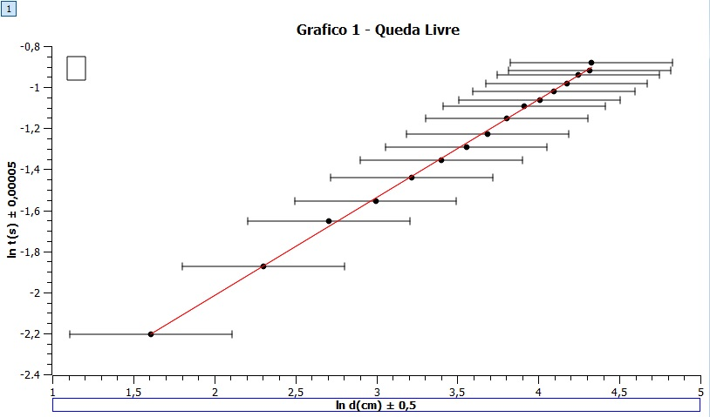

**Equação da reta (gráfico1)**

Depois de feito o gráfico, é preciso calcular a reta formada por cada gráfico. Para o gráfico 1 temos:

* D = k*t²  sendo 2 = n , P1(1.609; -2.206) e P3(2.302;-1.873), então desenvolvendo:
* ln D = ln k + n*ln t , equação da reta:
* **Y** = **B** + **a** **X** , dado que **a**(coeficiente angular) =  -n ; **X** = ln t ; **Y** = ln D ; **B**(coeficiente linear) = ln k
* Colocando **X1**=1.609 cm, **X2**=2.302 cm, **Y1** = -2.206 cm e **Y2** =-1.873 cm, temos que:
* **A=  (Y2-y1)/x2-x1 =** (-2.206+1.873)/( 1.609 -2.302)**=** 0.470
* **B=** aX - Y = 0.470*1.609 +2.206 = 2.96223
* **K=** e(2.96223) = 19.341
* Reta **=  Y =** 0.470**\*X** +2.96223

**Gráfico2:**

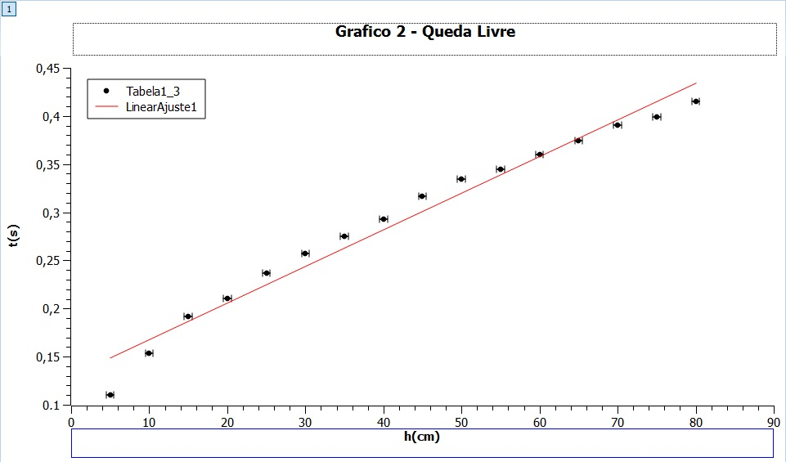

**Equação da reta (gráfico2)**

Depois de feito o gráfico, é preciso calcular a reta formada por cada gráfico. Para o gráfico 1 temos:

* D = k*t²  sendo 2 = n , P1(5;0.1536) e P3(10;0.1101), então desenvolvendo:
* ln D = ln A + n*ln t , equação da reta:
* **Y** = **B** + **a** **X** , dado que **a**(coeficiente angular) =  -n ; **X** = ln t ; **Y** = ln D ; **B**(coeficiente linear) = ln A
* Colocando **X1**=5 cm, **X2**=10 cm, **Y1** = 0.1536 cm e **Y2** =0.1101cm, temos que:
* **A=  (Y2-y1)/x2-x1 =** (0.1101-0.1536)/( 10-5)**=** 1,08509
* **B=** aX - Y = 0.470*5 +0.1536 = 0.1233
* **K=** e(0.1233) = 1.1312
* Reta **=  Y =** 0.1233+**X\***1,08509

**5-Conclusões**

Neste relatório, apresentamos conforme aula prática o estudo/conceito sobre queda livre.  Com base nisso, entendemos que todos os objetos em queda livre não sujeitos à resistência do ar e próximos da superfície da Terra caem com a mesma aceleração.  O estudo feito traduz em conceito e prática aquilo que o movimento queda livre exige, no entanto, pequenos erros ou desvios de valores foram percebidos, pois toda experiência está sujeita a erros e sendo a gravidade experimental oriunda do delta velocidade e utilizarmos fórmulas para encontrar o resultado final entendemos que o mesmo pode apresentar variações.

**6-Referências Bibliográficas**

* Guias e roteiros para laboratório de física experimental 1 – Prof. Cristiano Alves Guarany.